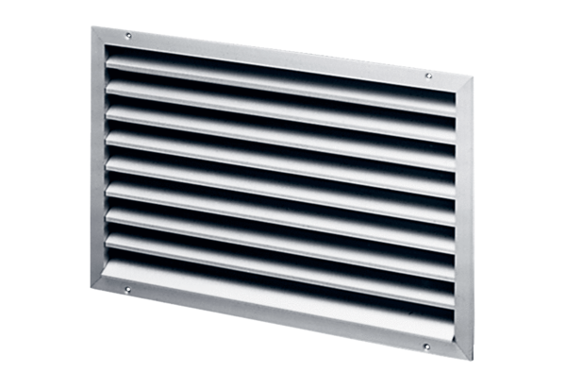Kratka zewnętrzna LAP 25Opakowanie jednostkowe: 1 sztukaAsortyment: D
Numer artykułu: 0151.0251Producent: MAICO

